无锡城市职业技术学院

实 验（实 训）报 告

所属课程名称 云平台构建与运维

班 级 计网2201
学 号 1422040323
姓 名 潘清华
指导教师 徐峰

无锡城市职业技术学院教务处监制

项目名称：kubernetes 日期：2024.5.4
一、实验（实训）概述：
【目的及要求】
容器集群管理系统Kubernetes
使用kubectl运行容器

【实验环境】
VMware虚拟机软件/MobaXTerm软件
k8s-master/k8s-node虚拟机
二、实验（实训）内容：
【实验（实训）过程】（步骤、记录、数据、程序等）

1.安装k8s-master/k8s-node虚拟机完成快照后连接moba进行操作

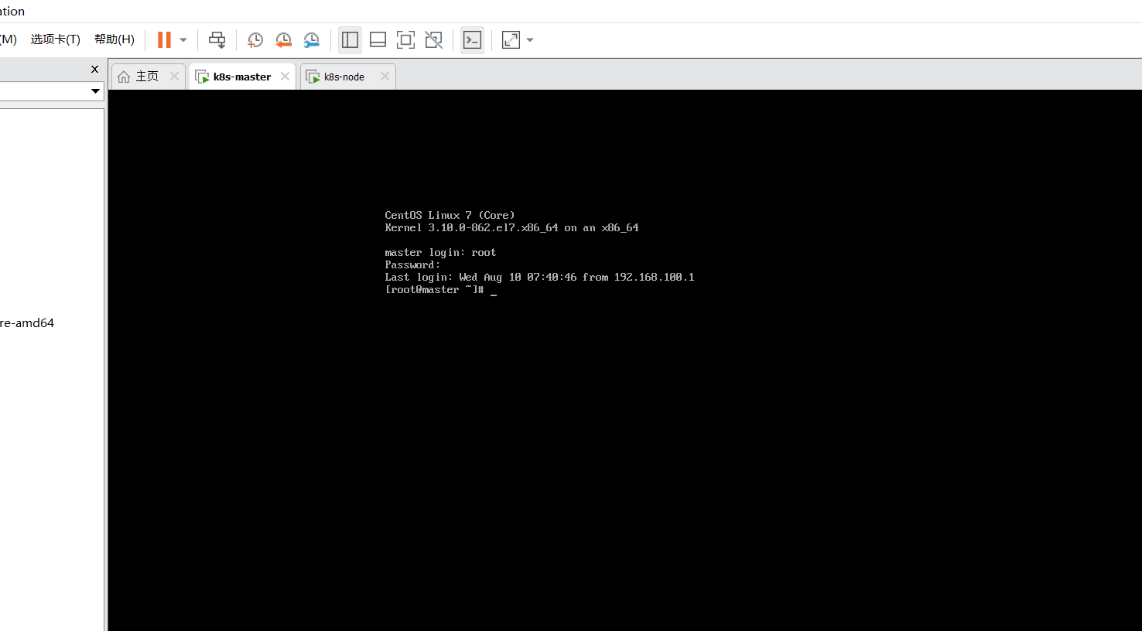
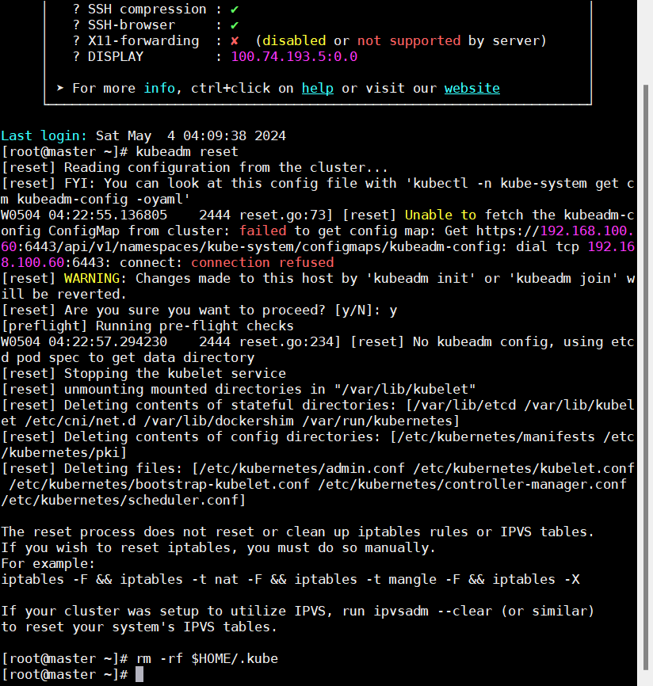2.初始化 Kubernetes 集群
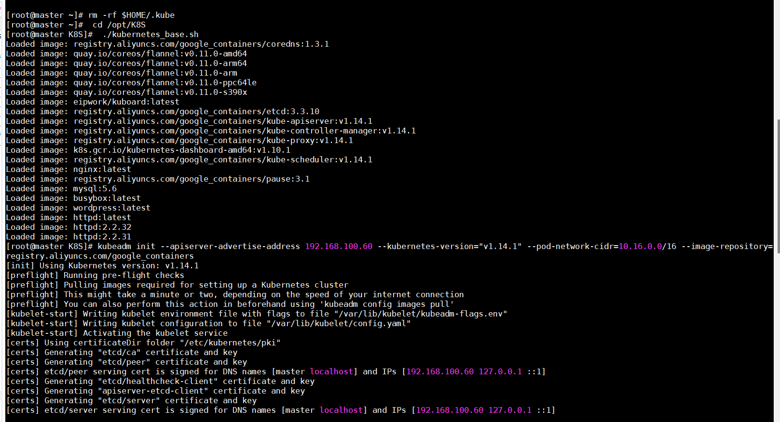
- 后续配置。
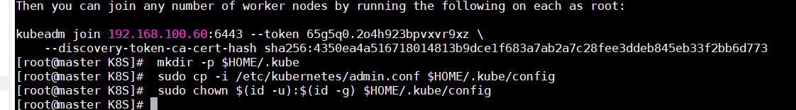
- 检查集群状态。
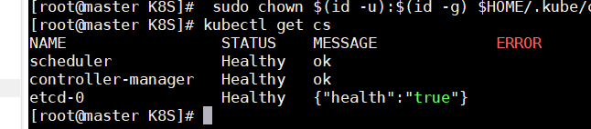
- 配置 Kubernetes 网络
- 进入 yaml 目录。 [root@master ~]# cd /opt/K8S/yaml
- 部署 flannel 网络。 [root@master yaml]# kubectl apply -f kube-flannel.yaml
- 查看状态。 [root@master ~]# kubectl get pods -n kube-system
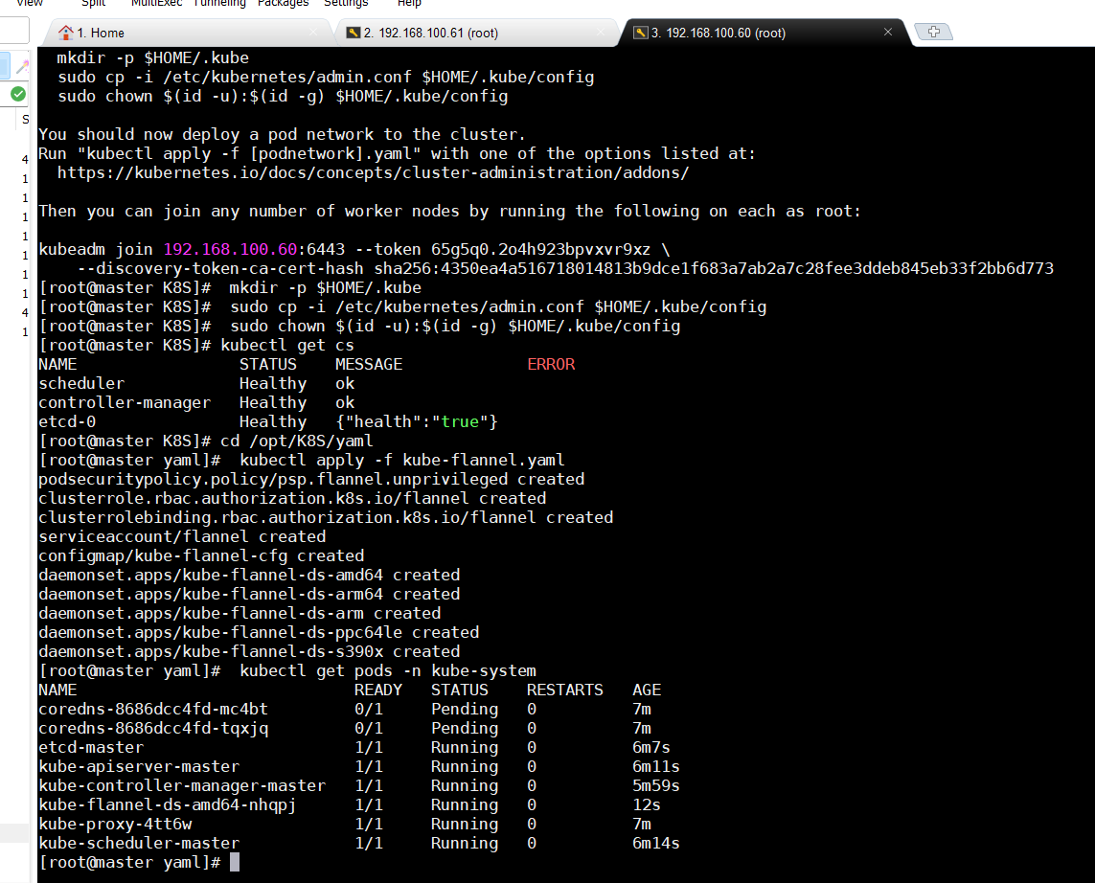
- 将 node 节点加入集群
(1)加载镜像。
[root@node ~]# ls
anaconda-ks.cfg images K8S.tar.gz Kubernetes kubernetes_base.sh yaml
[root@node ~]# ./kubernetes_base.sh
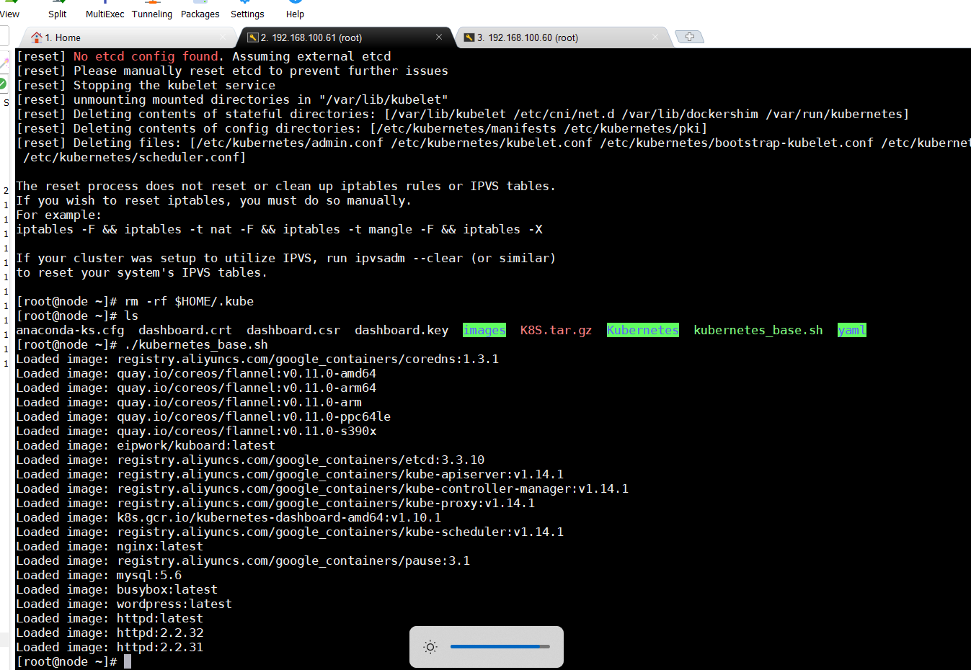
(2)在 node 节点执行之前初始化 Kubernetes 集群时最后提供的加入节点的命令。
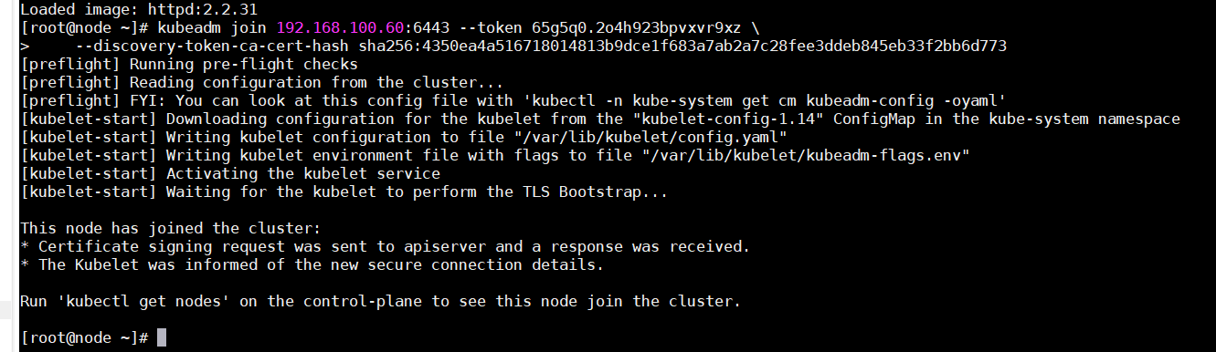(3)在 master 节点检查各节点状态。
[root@master ~]# kubectl get nodes
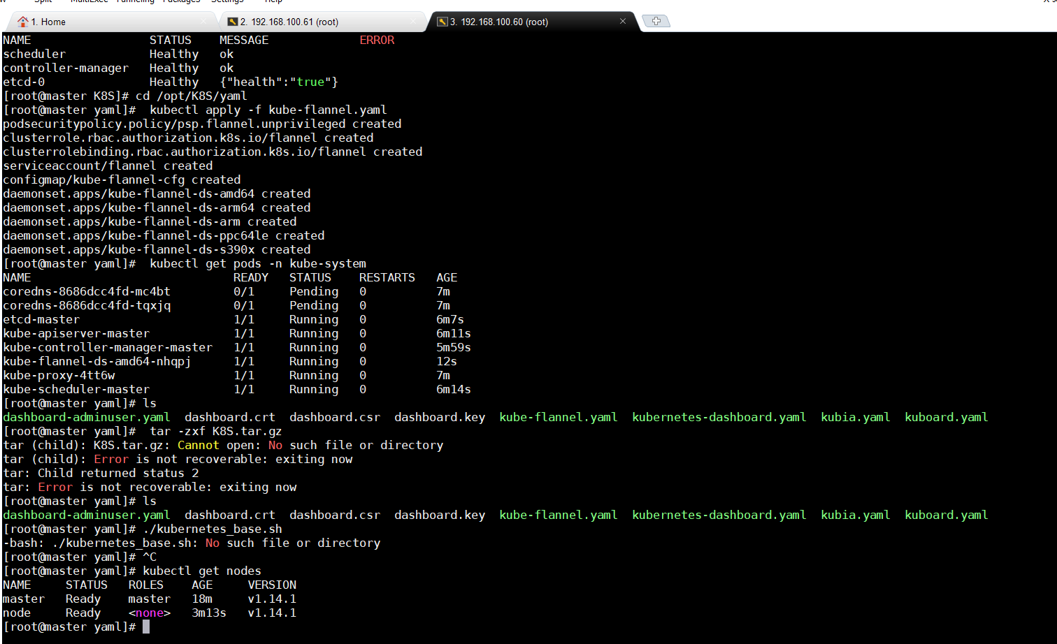
- 安装 Dashboard
- 进入/opt/K8S/yaml 目录，使用 kubectl create 命令安装 Dashboard。
[root@master ~]# cd /opt/K8S/yaml
[root@master yaml]# kubectl create -f kubernetes-dashboard.yaml
[root@master yaml]# kubectl create -f dashboard-adminuser.yaml
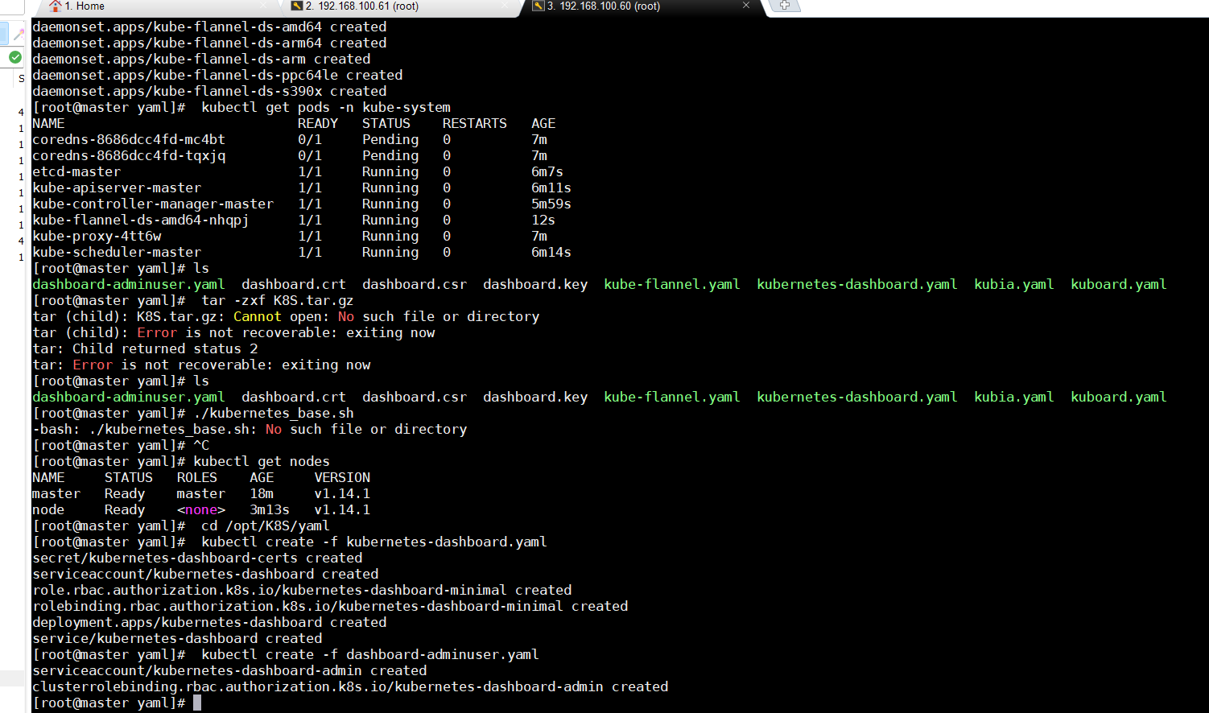
- 检查所有 Pod 状态。
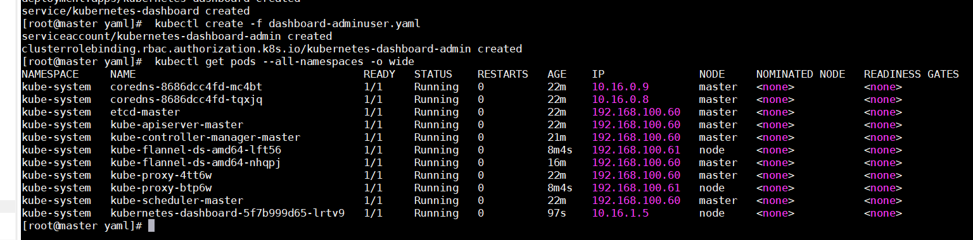
3）查看令牌登录Node节点网址
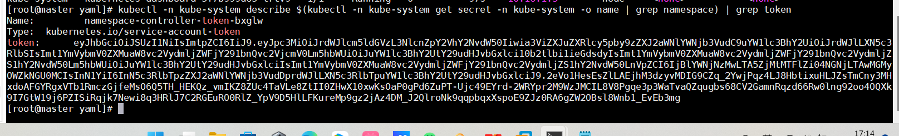
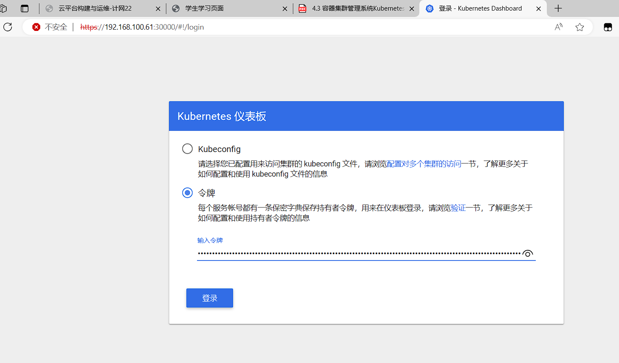
4）赋予虚拟机创建资源的权限
5)部署
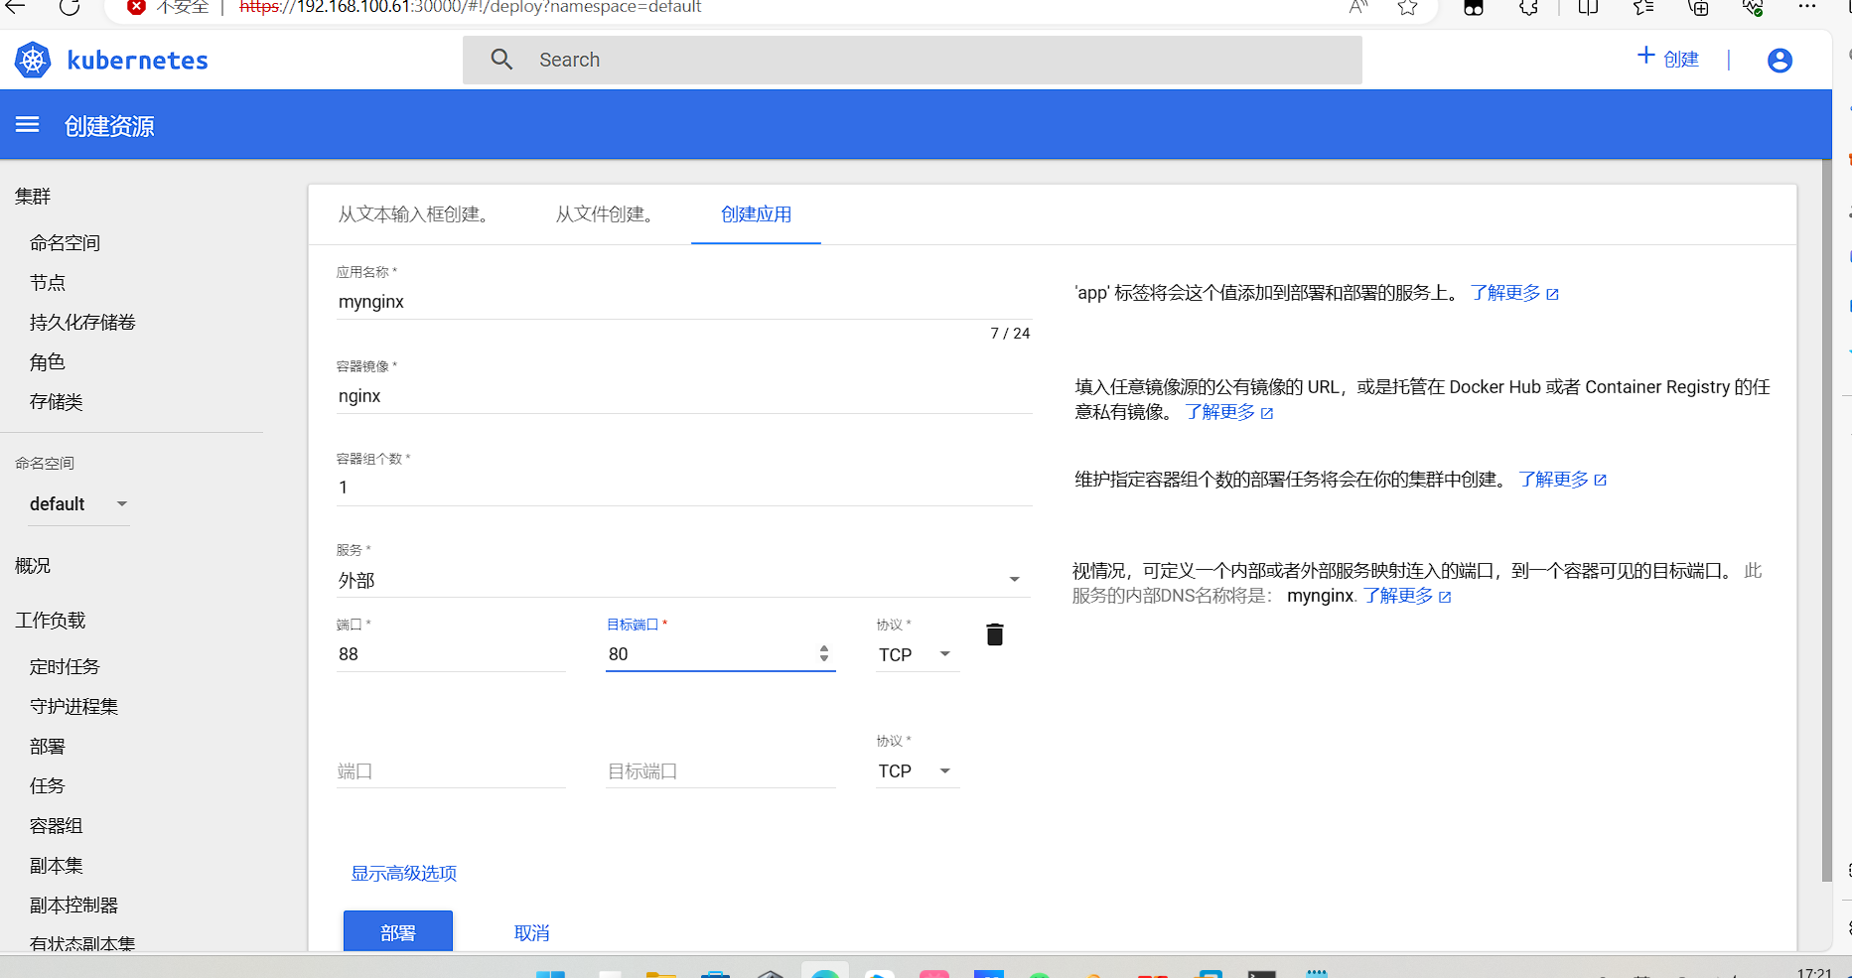
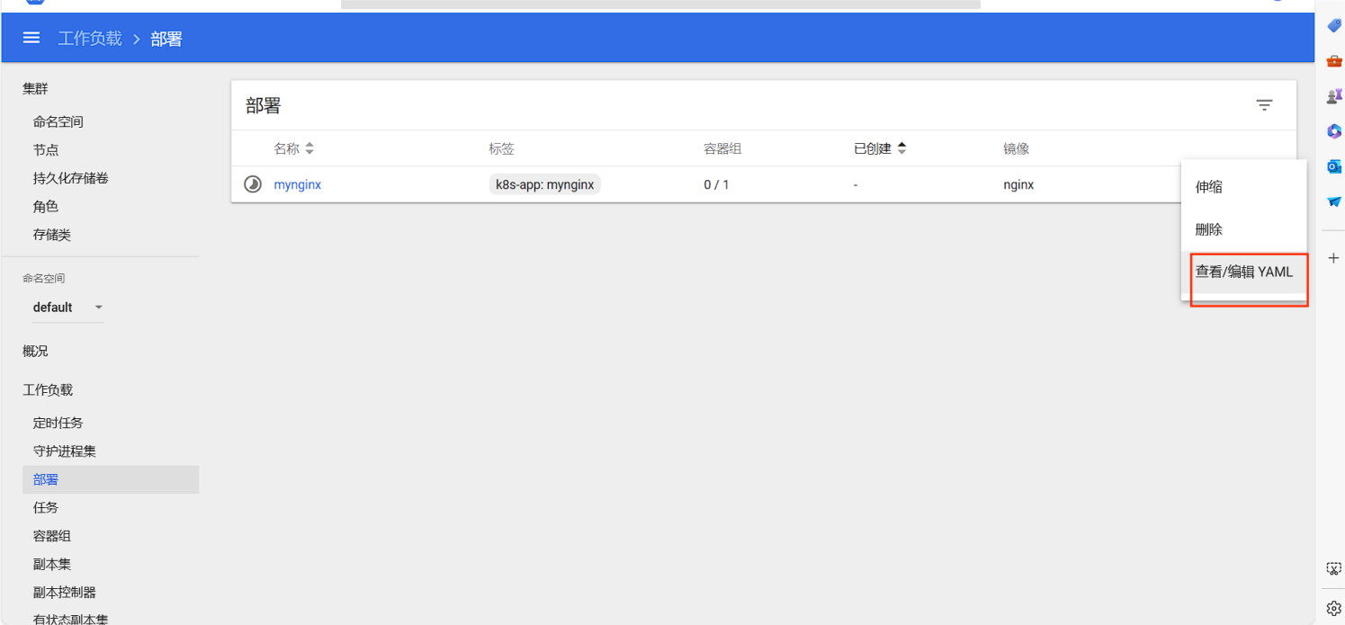
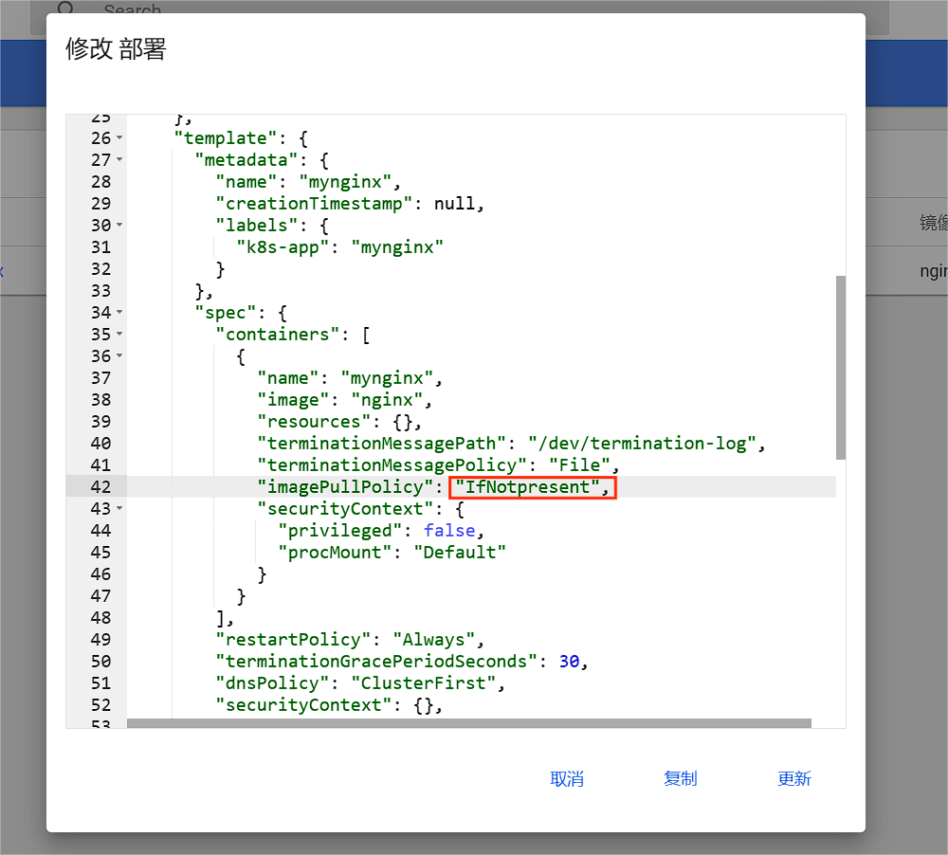
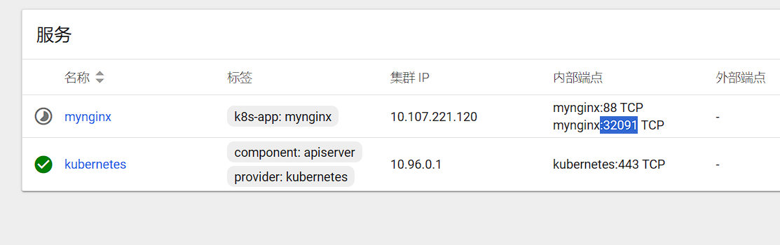
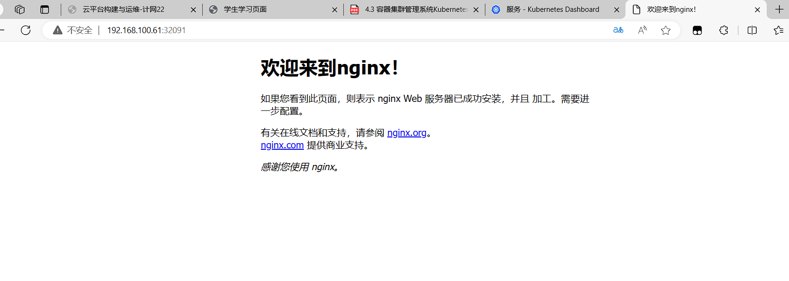
使用kubectl运行容器
- 使用 kubectl 运行容器
1）创建deployment
[root@master ~]# kubectl create deployment nginx --image=nginx
2）查看Pods，验证Pods是否正常运行
[root@master ~]# kubectl get pods
3）查看所有deployment
[root@master ~]# kubectl get deployment
4）采用 NodePort 的方式来暴露 nginx 服务
[root@master ~]# kubectl expose deployment nginx --port=80 --type=NodePort
5）查看Service
[root@master ~]# kubectl get svc
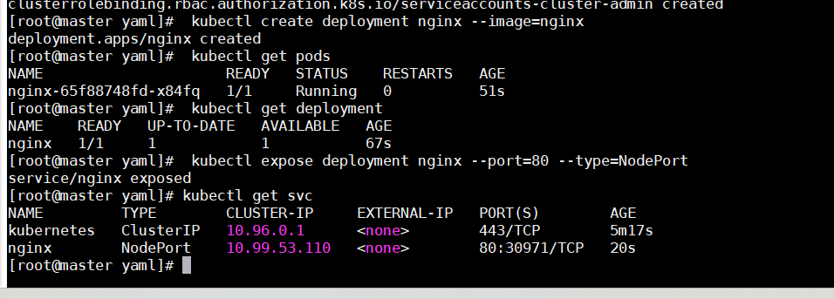
6）在本机通过浏览器访问 Nginx 应用
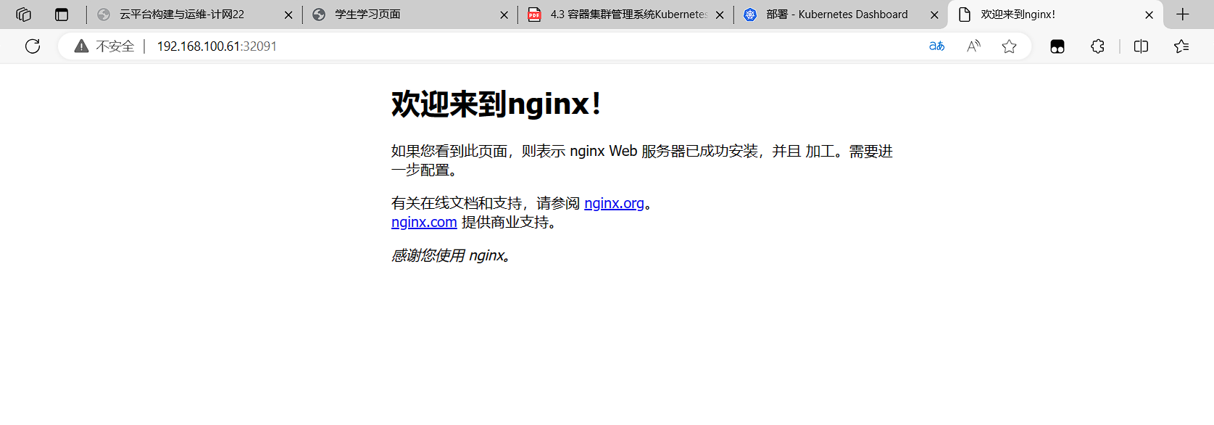
- pod 动态伸缩。 运行以下命令，将容器数量更新为 3 个。
[root@master ~]# kubectl scale deployment nginx --replicas=3
8）查看pod的容器数量
[root@master ~]# kubectl get pods
9）删除deployment
[root@master ~]# kubectl delete deployment nginx
10）删除Service
[root@master ~]# kubectl delete svc nginx
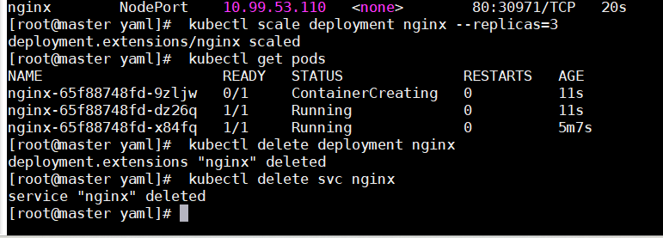
【结论】（结果、分析）
通过本次实验，成功地搭建并运维了Kubernetes集群，包括初始化master和node节点，配置了flannel网络以实现节点间的通信。Kubernetes Dashboard 成功安装并运行，提供了图形化管理界面。使用kubectl命令行工具，部署了Nginx应用，并通过NodePort方式对外暴露服务，实现了从本地浏览器访问Nginx应用。此外，还实践了对部署的动态伸缩，成功地将Nginx容器的数量从1个扩展到3个，展示了Kubernetes的自动伸缩能力。最后，熟练掌握了如何删除部署和服务，对Kubernetes的生命周期管理有了深入理解。实验结果表明，Kubernetes能有效管理和自动化容器化的应用程序，提高了部署和运维的效率。
三、指导教师评语及成绩：
评语：

成绩： 指导教师签名：徐峰
批阅日期：2023年 月 日

